Budżety jednostek samorządu terytorialnego w województwie małopolskim w 2024 r.
W 2024 r. dochody budżetów jednostek samorządu terytorialnego (JST) województwa małopolskiego po raz trzeci z kolei były mniejsze niż ich wydatki, jednakże deficyt budżetowy (599,7 mln zł) był znacznie niższy niż w roku poprzednim (3 084,9 mln zł). Liczba jednostek, które odnotowały deficyt budżetowy zmniejszyła się o 39,8%.
17,9%
Wzrost dochodów budżetów JST (r/r)
Dane prezentowane w opracowaniu dotyczą dochodów i wydatków jednostek samorządu terytorialnego w województwie małopolskim, tj. 179 gmin, 19 powiatów, 3 miast na prawach powiatu oraz województwa w 2024 r. Miasta na prawach powiatu realizują równocześnie zadania z zakresu działania gminy oraz powiatu i sporządzają jeden budżet, dlatego też dochody i wydatki gmin podane są bez dochodów i wydatków gmin mających również status miasta na prawach powiatu, natomiast dochody i wydatki miast na prawach powiatu podano łącznie z dochodami i wydatkami części gminnej i powiatowej.
Tablica 1. Dochody, wydatki i wynik budżetów jednostek samorządu terytorialnego w 2024 r.
Wyszczególnienie | Dochody | Wydatki | Wynik | Dochody | Wydatki
 | w milionach złotych |  |  | 2023=100
OGÓŁEM | 36 333,5 | 36 933,2 | -599,7 | 117,9 | 109,0
Gminy | 18 017,9 | 18 117,9 | -100,0 | 118,4 | 111,0
Miasta na prawach powiatu | 10 903,1 | 11 799,8 | -896,7 | 120,4 | 109,5
Powiaty | 4 541,2 | 4 489,8 | 51,3 | 117,4 | 111,6
Województwo | 2 871,3 | 2 525,6 | 345,6 | 107,8 | 90,8
 | na 1 mieszkańca w zł |  |  | 2023=100
Gminy | 7 386 | 7 427 | -41 | 118,4 | 111,1
Miasta na prawach powiatu | 11 011 | 11 916 | -906 | 120,1 | 109,3
Powiaty | 1 862 | 1 840 | 21 | 117,5 | 111,6
Województwo | 837 | 736 | 101 | 107,8 | 90,8

Dochody budżetów jednostek samorządu terytorialnego
Dochody ogółem zwiększyły się o 17,9% w ujęciu rocznym
W 2024 r. dochody ogółem budżetów jednostek samorządu terytorialnego województwa małopolskiego wyniosły 36 333,5 mln zł, tym samym wzrosły o 17,9% w porównaniu z rokiem poprzednim. Dochody wyższe niż rok wcześniej odnotowano w budżetach jednostek wszystkich szczebli, w tym największy wzrost wystąpił w miastach na prawach powiatu – o 20,4%. Dochody budżetów gmin zwiększyły się o 18,4%, powiatów o 17,4%, a województwa – o 7,8%.

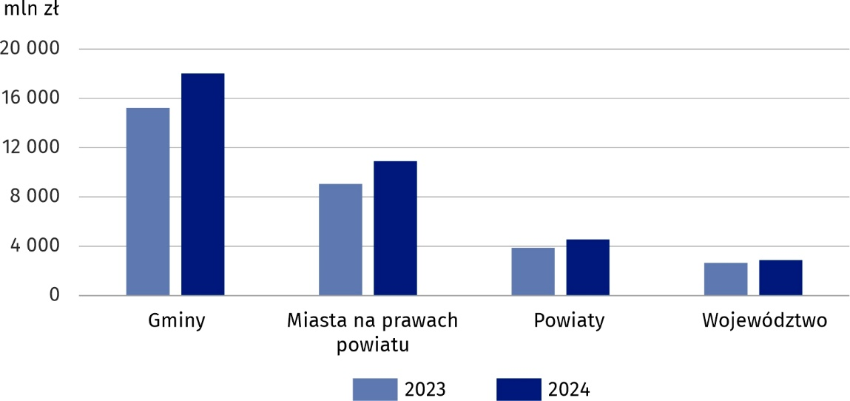
Wykres 1. Dochody budżetów jednostek samorządu terytorialnego według kategorii
W strukturze dochodów ogółem według rodzajów odnotowano zmiany względem roku poprzedniego. Zwiększył się udział dochodów własnych, będących głównym źródłem dochodów budżetów JST oraz subwencji ogólnej, natomiast spadł udział dotacji.

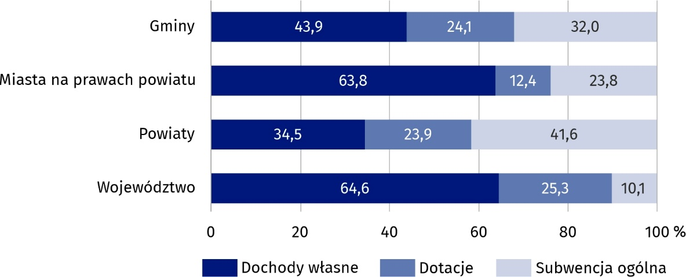
Wykres 2. Dochody budżetów jednostek samorządu terytorialnego według rodzajów w 2024 r.
W 2024 r. dochody własne wyniosły 18 287,4 mln zł, co stanowiło 50,3% dochodów budżetów JST ogółem (o 2,0 p. proc. więcej niż rok wcześniej). Ich wartość zwiększyła się w ujęciu rocznym o 22,7%. Największy udział tej pozycji odnotowano w budżecie samorządu województwa – 64,6%. W budżetach jednostek pozostałych kategorii udział ten wahał się od 34,5% w powiatach, przez 43,9% w gminach, do 63,8% w miastach na prawach powiatu.
Dochody własne wzrosły o 22,7% r/r
Dochody własne jednostek samorządu terytorialnego tworzą głównie wpływy z podatku dochodowego od osób fizycznych (PIT) oraz z podatku dochodowego od osób prawnych (CIT). W 2024 r. wpływy z PIT wyniosły 7 266,5 mln zł, a wpływy z CIT 2 147,4 mln zł, co stanowiło odpowiednio 39,7% i 11,7% dochodów własnych (rok wcześniej odpowiednio 30,9% i 11,5%). W strukturze dochodów własnych, dochody z podatku od osób fizycznych miały największy udział w budżetach powiatów – 52,1%, a z podatku od osób prawnych w budżecie województwa – 74,7%.

Oprócz dochodów własnych, w 2024 r. na rachunki JST wpłynęły dotacje w wysokości 7 512,7 mln zł, w tym 1 013,8 mln zł to dotacje z paragrafów 200 i 620 oraz 205 i 625 klasyfikacji budżetowej. Wartość dotacji ogółem była większa o 6,7% niż w 2023 r. i stanowiła 20,7% ogólnej kwoty dochodów (22,8% w 2023 r.). Udział dotacji wahał się od 12,4% w budżetach miast na prawach powiatu do 25,3% w budżecie województwa.
Jednostki samorządu terytorialnego otrzymały ponadto subwencję ogólną z budżetu państwa w wysokości 10 533,3 mln zł, która stanowiła 29,0% ogólnej kwoty dochodów (28,8% rok wcześniej). W relacji do poprzedniego roku subwencja ogólna była większa o blisko 1/5 (1 667,7 mln zł). Największym elementem subwencji ogólnej jest jej część oświatowa, która w 2024 r. wyniosła 7 990,0 mln zł. W ujęciu rocznym jej wartość zwiększyła się 35,0%, a jej udział w ogólnej kwocie subwencji ogólnej wzrósł o 9,1 p. proc. do 75,9%. Subwencja ogólna miała największy udział w dochodach budżetów powiatów (41,6%), a najmniejszy w budżecie województwa (10,1%).
Główną pozycją w strukturze dochodów budżetów JST według działów klasyfikacji budżetowej były „Dochody od osób prawnych, osób fizycznych i innych jednostek nieposiadających osobowości prawnej”, których odsetek wyniósł 35,9%
W 2024 r. w strukturze dochodów budżetów JST według działów klasyfikacji budżetowej najważniejszą pozycję stanowiły „Dochody od osób prawnych, osób fizycznych i innych jednostek nieposiadających osobowości prawnej”. Z tego źródła pochodziło 35,9% ogólnej kwoty dochodów (o 4,7 p. proc. więcej niż w roku poprzednim). Pozycja ta największy udział miała w dochodach budżetu województwa (56,4%), a najmniejszy w dochodach budżetów powiatów (20,2%). Istotne źródło dochodów stanowiły także „Różne rozliczenia”, których udział wyniósł 35,1% (od 26,5% w miastach na prawach powiatu do 46,9% w powiatach). Udział pozostałych działów klasyfikacji budżetowej był już wyraźnie mniejszy, osiągając największą wartość w dziale „Transport i łączność” – 5,3% (od 3,3% w budżetach gmin do 8,3% w budżecie województwa).
Dochody budżetów gmin w przeliczeniu na 1 mieszkańca wyniosły 7 386 zł, tj. o 18,4% więcej niż w roku poprzednim. Najwyższe dochody per capita odnotowano w gminie Pałecznica (11 404 zł), a najniższe w gminie Pcim (5 645 zł).
Z budżetów miast na prawach powiatu na 1 mieszkańca przypadało przeciętnie 11 011 zł (o 20,1% więcej w ujęciu rocznym) – od 10 261 zł w Tarnowie, przez 10 484 zł w Nowym Sączu, do 11 158 zł w Krakowie.
Dochody ogółem budżetów powiatów w 2024 r. na 1 mieszkańca wyniosły średnio 1 862 zł, tj. o 17,5% więcej niż rok wcześniej. Najwyższe dochody, podobnie jak przed rokiem, odnotowano w powiecie miechowskim (3 439 zł), a najniższe w wielickim (1 347 zł).
Ponadto na każdego mieszkańca z budżetu województwa przypadało przeciętnie 837 zł dochodów ogółem, tj. o 7,8% więcej niż w 2023 r.

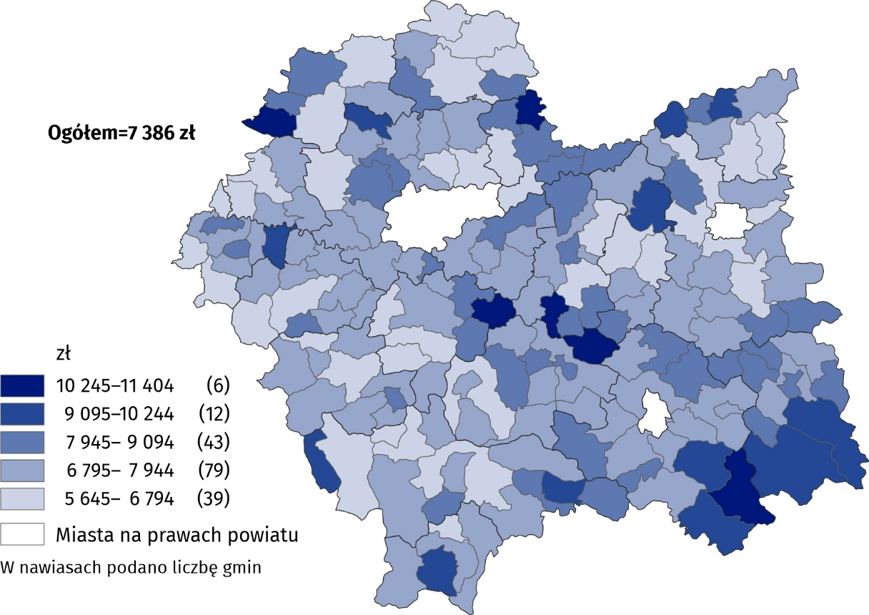
Mapa 1. Dochody budżetów gmin na 1 mieszkańca w 2024 r.

Wykres 3. Dochody budżetów miast na prawach powiatu na 1 mieszkańca w 2024 r.
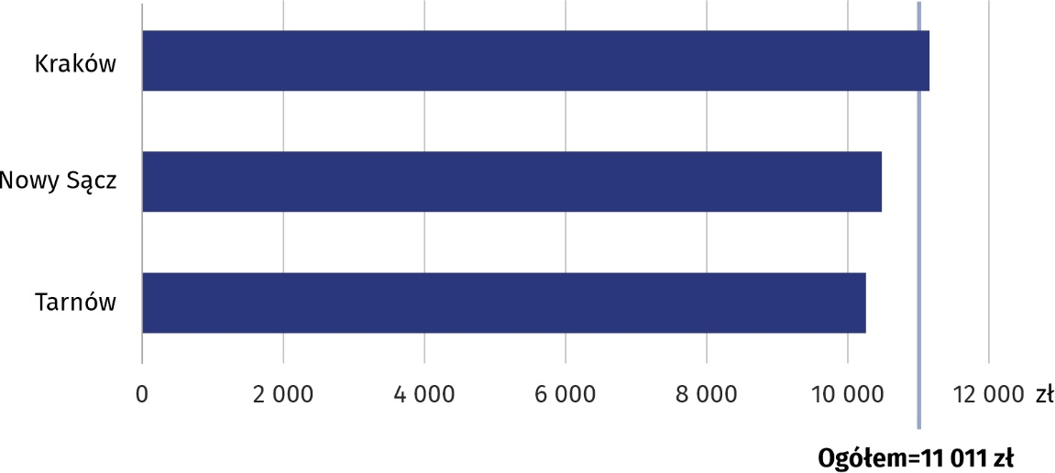
Mapa 2. Dochody budżetów powiatów na 1 mieszkańca w 2024 r.

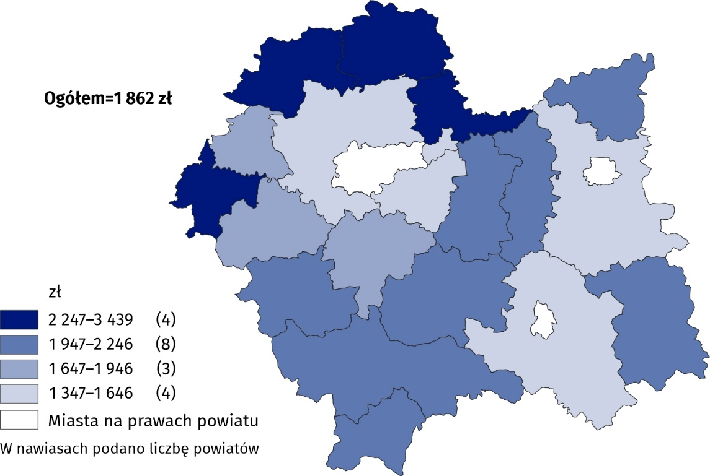

Wydatki budżetów jednostek samorządu terytorialnego
Wydatki ogółem budżetów JST były o 9,0% większe niż w 2023 r.
W 2024 r. wydatki ogółem jednostek samorządu terytorialnego wyniosły 36 933,2 mln zł, co oznacza wzrost o 9,0% w odniesieniu do roku poprzedniego. Blisko połowę ogólnej kwoty wydatków JST stanowiły wydatki gmin – 49,1%. Odsetek wydatków miast na prawach powiatu wyniósł 31,9%, powiatów – 12,2%, a województwa – 6,8%.
Wzrost wydatków w porównaniu z rokiem poprzednim wystąpił w budżetach jednostek niemal wszystkich szczebli, przy czym największy odnotowano w budżetach powiatów – o 11,6%. W budżetach gmin wydatki wzrosły o 11,0%, miast na prawach powiatu o 9,5%, natomiast w budżecie województwa uległy zmniejszeniu – o 9,2%.

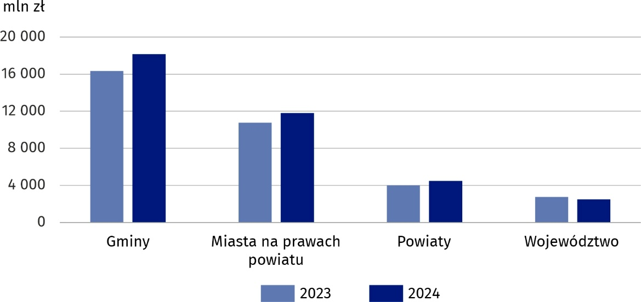
Wykres 4. Wydatki budżetów jednostek samorządu terytorialnego według kategorii

Głównym obciążeniem dla budżetów jednostek samorządu terytorialnego są wydatki bieżące. W 2024 r. wyniosły one 30 292,1 mln zł, co stanowiło 82,0% wydatków ogółem. Z tej kwoty najwięcej przeznaczono na wynagrodzenia wraz z pochodnymi (13 952,2 mln zł, tj. 46,1%). Znaczący udział w strukturze wydatków bieżących miały także wydatki poniesione na zakup materiałów i usług (7 772,5 mln zł, tj. 25,7%), a mniejszy m.in. świadczenia na rzecz osób fizycznych (2 000,9 mln zł, tj. 6,6%).
Odsetek wydatków bieżących w ogólnej kwocie wydatków zwiększył się o 5,4 p. proc. do 82,0%.
Największy udział wydatki bieżące miały w budżetach miast na prawach powiatu (90,8%), natomiast najmniejszy w budżecie województwa (74,8%). Na wynagrodzenia i pochodne od wynagrodzeń zdecydowanie najwięcej wydatkowano z budżetów powiatów (61,9% wydatków bieżących ogółem), a najmniej z budżetu województwa (24,9%). Zakup materiałów i usług stanowił największe obciążenie dla budżetów miast na prawach powiatu (29,6% wydatków bieżących ogółem), a najmniejsze dla budżetu województwa (15,8%). Świadczenia na rzecz osób fizycznych największy udział miały w wydatkach bieżących budżetów gmin (10,4%), podczas gdy w województwie ich odsetek był niewielki (1,0%).
Wydatki bieżące JST zwiększyły się w ciągu roku o 16,6%, przy czym największy wzrost odnotowano w budżetach miast na prawach powiatu (o 18,9%). Jedynie w budżecie województwa dynamika wydatków bieżących nie przekroczyła 10% (9,2%).
Wydatki majątkowe jednostek samorządu terytorialnego w 2024 r. wyniosły 6 641,1 mln zł i były o 16,1% mniejsze w stosunku rocznym. Niemal w całości (95,7%) zostały przeznaczone na inwestycje. Największy udział wydatków inwestycyjnych odnotowano w budżecie samorządu województwa (24,6% wydatków ogółem), a najmniejszy w budżetach miast na prawach powiatu (8,0%), przy średniej dla wszystkich JST wynoszącej 17,2%.
JST największe wydatki ponosiły na oświatę i wychowanie
W strukturze wydatków jednostek samorządu terytorialnego według działów klasyfikacji budżetowej w 2024 r., podobnie jak w latach ubiegłych, największy udział miała „Oświata i wychowanie” (35,4%). Dużym udziałem w wydatkach ogółem charakteryzowały się ponadto działy „Transport i łączność” (14,7%) oraz „Administracja publiczna” (8,9%). Wydatki w dziale „Oświata i wychowanie” były największym obciążeniem dla budżetów gmin (stanowiły 40,0% ich wydatków ogółem), a w działach „Transport i łączność” oraz „Administracja publiczna”– dla budżetu województwa (odpowiednio 37,3% i 13,5%).
Tablica 2. Wydatki budżetów jednostek samorządu terytorialnego według działów w 2024 r.
Wyszczególnienie | Ogółem | Gminy | Miasta na prawach powiatu | Powiaty | Województwo
Wyszczególnienie | w milionach złotych
OGÓŁEM | 36 933,2 | 18 117,9 | 11 799,8 | 4 489,8 | 2 525,6
w tym:
Rolnictwo i łowiectwo | 829,0 | 704,3 | 0,6 | 56,2 | 67,8
Transport i łączność | 5 443,9 | 1 919,5 | 1 793,4 | 789,4 | 941,5
Gospodarka mieszkaniowa | 851,2 | 482,2 | 309,2 | 39,9 | 19,9
Administracja publiczna | 3 285,3 | 1 622,3 | 808,6 | 513,1 | 341,3
Bezpieczeństwo publiczne i ochrona przeciwpożarowa | 973,1 | 263,9 | 330,1 | 342,1 | 37,0
Oświata i wychowanie | 13 073,9 | 7 243,7 | 4 153,8 | 1 534,4 | 142,0
Ochrona zdrowia | 446,8 | 112,1 | 98,9 | 18,5 | 217,3
Pomoc społeczna | 2 144,3 | 968,5 | 730,8 | 424,2 | 20,7
Pozostałe zadania w zakresie polityki społecznej | 450,4 | 53,9 | 116,5 | 160,1 | 119,8
Edukacyjna opieka wychowawcza | 667,6 | 47,0 | 311,7 | 276,2 | 32,6
Rodzina | 1 861,5 | 1 182,0 | 529,6 | 144,2 | 5,7
Gospodarka komunalna i ochrona środowiska | 2 927,3 | 1 838,0 | 1 056,7 | 7,8 | 24,9
Kultura i ochrona dziedzictwa narodowego | 1 571,9 | 621,2 | 568,4 | 22,2 | 360,1
Kultura fizyczna | 842,8 | 552,6 | 216,4 | 27,7 | 46,1
W 2024 r. wydatki budżetów gmin w przeliczeniu na 1 mieszkańca wyniosły przeciętnie 7 427 zł, tj. o 11,1% więcej w relacji do poprzedniego roku. Największe wydatki poniosła gmina Bukowno (11 507 zł), natomiast najmniejsze odnotowano w gminie Igołomia-Wawrzeńczyce (5 713 zł).
Przeciętne wydatki budżetów miast na prawach powiatu na 1 mieszkańca wyniosły 11 916 zł i były o 9,3% większe niż w 2023 r. Wydatki per capita w Krakowie wyniosły 12 204 zł, w Nowym Sączu 10 950 zł, a w Tarnowie 10 403 zł.
Wydatki ogółem budżetów powiatów wyniosły średnio 1 840 zł na 1 mieszkańca, co oznacza wzrost o 11,6% w ujęciu rocznym. Najwyższe wydatki odnotowano w powiecie miechowskim (3 856 zł), a najniższe w wielickim (1 285 zł).
Z budżetu województwa przeciętnie na 1 mieszkańca wydatkowano 736 zł, tj. o 9,2% mniej niż w 2023 r.

Mapa 3. Wydatki budżetów gmin na 1 mieszkańca w 2024 r.
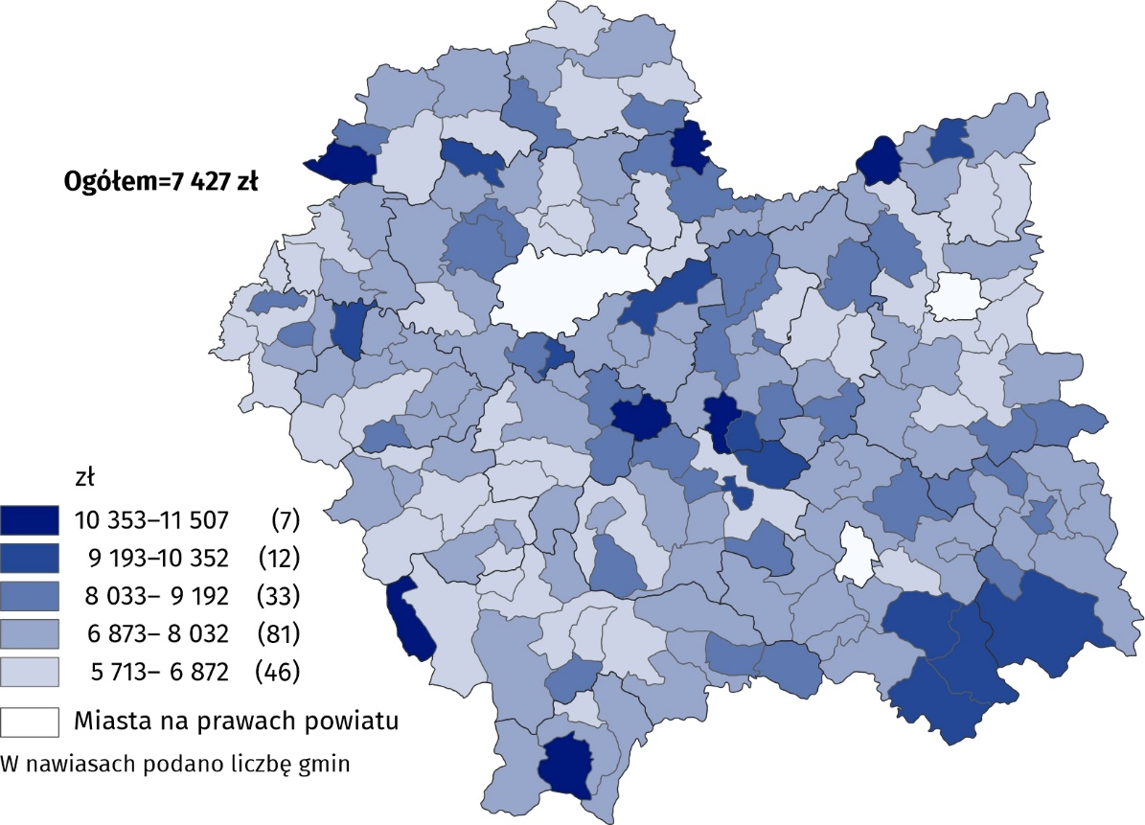

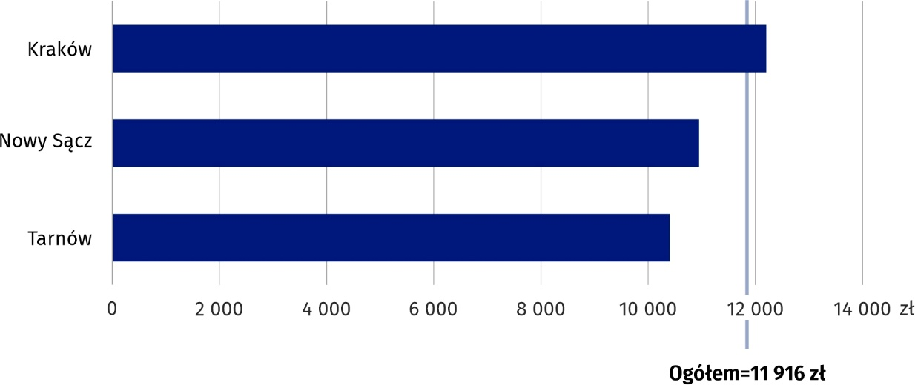
Wykres 5. Wydatki budżetów miast na prawach powiatu na 1 mieszkańca w 2024 r.

Mapa 4. Wydatki budżetów powiatów na 1 mieszkańca w 2024 r.
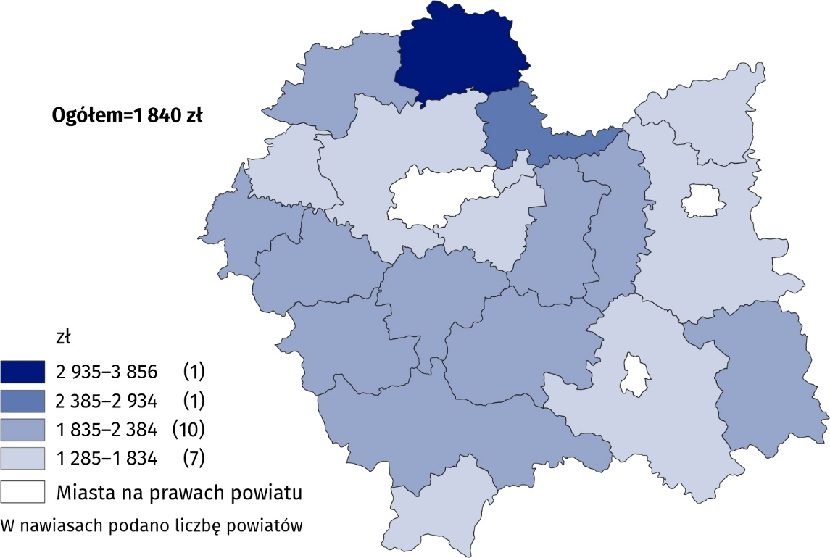

Wynik budżetów jednostek samorządu terytorialnego
Wynik budżetów JST trzeci rok z kolei był ujemny
Budżety jednostek samorządu terytorialnego województwa małopolskiego po raz trzeci z rzędu osiągnęły zbiorczo deficyt (599,7 mln zł), jednakże był on znacznie mniejszy niż w roku poprzednim (3 084,9 mln zł). Ujemny wynik finansowy JST województwa wynikał w głównej mierze z deficytu osiągniętego przez miasta na prawach powiatu (896,7 mln zł) oraz w mniejszym stopniu, przez gminy (100,0 mln zł). W budżecie województwa oraz budżetach powiatów odnotowano z kolei nadwyżkę dochodów nad wydatkami (odpowiednio 345,6 mln zł i 51,3 mln zł).
Relacja deficytu w budżetach jednostek samorządu terytorialnego do dochodów ogółem wyniosła 1,7% wobec 10,0% w 2023 r. W miastach na prawach powiatu relacja ta wyniosła 8,2% (wobec 18,9% przed rokiem), a w gminach 0,6% (odpowiednio 7,2%). Jednocześnie w budżecie województwa stosunek nadwyżki do dochodów wyniósł 12,0% (wobec deficytu rzędu 4,4% w 2023 r.), a w budżetach powiatów – 1,1% (wobec deficytu na poziomie 4,1% w roku poprzednim).
Z ogólnej liczby 202 jednostek samorządu terytorialnego w województwie deficyt budżetowy odnotowano w 103 (51,0%) wobec 171 (84,7%) w roku poprzednim. Dla 66 jednostek relacja deficytu do wykonanych dochodów nie przekroczyła 5%, natomiast w przypadku 7 jednostek wskaźnik ten był wyższy niż 10%. Z nadwyżką budżetową rok zakończyło 99 jednostek (w 2023 r. – 31), przy czym w 33 przekroczyła ona 5% dochodów, a w 7 – 10% dochodów.
Deficyt budżetowy miało 51,0% ogólnej liczby JST

Wykres 6. Liczba jednostek samorządu terytorialnego według relacji wyniku budżetowego do dochodów ogółem w 2024 r.
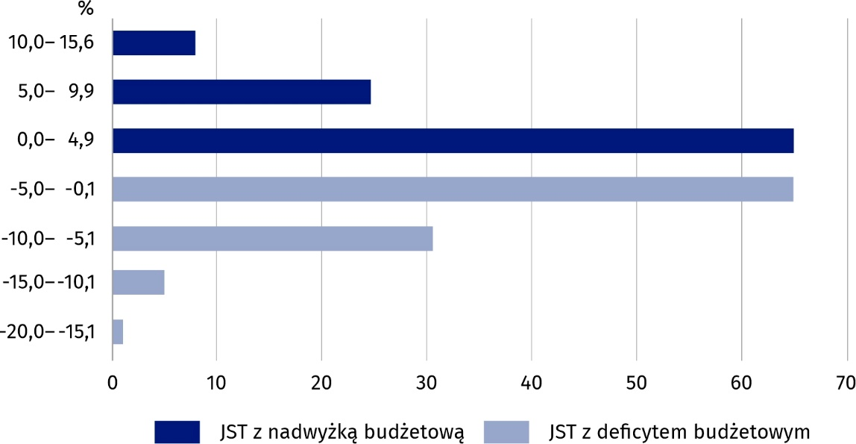
Spośród 179 gmin w województwie w 94 wydatki przekroczyły dochody, natomiast w pozostałych 85 nie wydatkowano wszystkich środków budżetowych. Gminą, która osiągnęła największy – w stosunku do swoich dochodów – deficyt budżetowy był Gręboszów (relacja wyniosła 15,2%). Jednocześnie gminą z największą nadwyżką w budżecie była Sękowa, w której relacja wyniku do dochodów wyniosła 15,6%.
W 2024 r. wszystkie miasta na prawach powiatu odnotowały deficyt budżetowy. W Krakowie wyniósł on 9,4% ogólnej kwoty dochodów, w Nowym Sączu 4,4%, a w Tarnowie – 1,4%.
Wśród 19 powiatów w województwie 6 miało deficyt budżetowy, a pozostałe 13 nadwyżkę. Największy deficyt budżetowy odnotował powiat miechowski (12,1% ogólnej kwoty dochodów), podczas gdy największa nadwyżka wystąpiła w budżecie powiatu tatrzańskiego (10,9%).
Budżet samorządu województwa osiągnął nadwyżkę wynoszącą 12,0% ogólnej kwoty dochodów.
W przypadku cytowania danych Głównego Urzędu Statystycznego prosimy o zamieszczenie informacji: „Źródło danych GUS”, a w przypadku publikowania obliczeń dokonanych na danych opublikowanych przez GUS prosimy o zamieszczenie informacji: „Opracowanie własne na podstawie danych GUS”.

Opracowanie merytoryczne:  Urząd Statystyczny w Krakowie  Dyrektor Agnieszka Szlubowska  Tel: 12 420 40 50 | Rozpowszechnianie:  Informatorium statystyczne  Tel: 12 361 01 51
Współpraca z mediami:  Małopolski Ośrodek Badań Regionalnych  Renata Ptak  Tel: 12 361 01 51  e-mail: r.ptak@stat.gov.pl |   krakow.stat.gov.pl

@Krakow_STAT

@uskrk
Powiązane opracowania

Gospodarka finansowa jednostek samorządu terytorialnego 2023
Temat dostępny w bazach danych
Dziedzinowe Bazy Wiedzy → dziedzina Finanse publiczne
Strateg → Obszary tematyczne → Finanse publiczne
Bank Danych Lokalnych → Finanse publiczne
Ważniejsze pojęcia dostępne w słowniku
Budżet jednostki samorządu terytorialnego
Deficyt budżetowy
Dochody jednostek samorządu terytorialnego
Dochody własne jednostek samorządu terytorialnego
Dotacje celowe

Kategoria dotacji z paragrafów 200 i 620 oraz 205 i 625 obejmuje dotacje celowe przekazane w ramach programów finansowanych z udziałem środków europejskich oraz innych środków zagranicznych niepodlegających zwrotowi lub płatności w ramach budżetu środków europejskich.

